Tümceleri 5 kez oku ve deftere bakmadan yazmaya çalış.
Ödülün arka sayfada ☺
u un
un
unu

n u

Erol un al. Eren elma alma, un al.
Mete unu annene, limonu Nil ’e al.
Emine ile Murat unu eleme.
Murat mumu atma, mumu al.

U ar
Umut
armut

mut mut

Umut 14 nar, 12 armut, 12 elma al.
Murat 13 nar alma, 14 armut al.
Onur, Emine, Umut, Murat armut.

me mut
memur
mutlur
mur lu

Murat memur ol, mutlu ol.
Nuri memur ol. Onur memur ol.
Unu unutma Onur. Tamam mı?
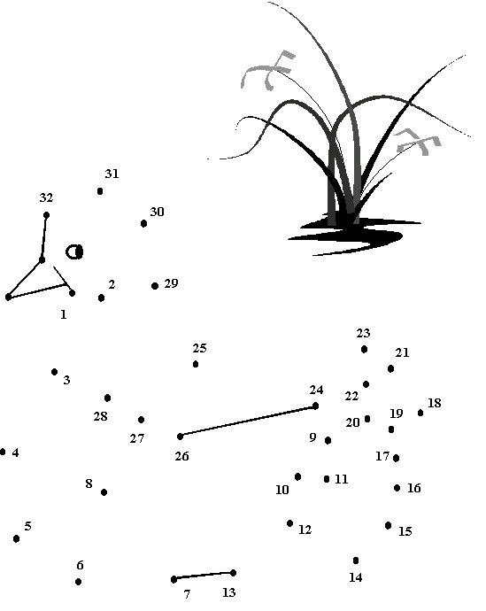
10

20

30

40

50

60

70

80

90

100

Umut
Unutma
tamam
mı?

